1 通信协议
雷达和电脑之间的通信协议主要分四类，一览表见下表格：

表 1:设备协议一览表
(协议/包)名称 | 简写 | 功能 | 类型 | 包大小
PointCloud Stream Output Protocol | PSOP | 点云数据输出 | UDP | 1210Bytes
Depth Image Stream Output Protocol | DISOP | 深度图像数据输出 | UDP | 1315Bytes
AMP Image Stream Output Protocol | AISOP | 幅度图像数据输出 | UDP | 1315Bytes
Device Information Output Protocol | DIFOP | 设备信息输出 | UDP | 256Byte

雷达与电脑之间的通信采用以太网介质，使用 UDP 协议，输出包有四种类型：PSOP 包、DISOP 包、AISOP 包和 DIFOP 包。文中所有涉及PSOP 协议包均为 1210Bytes 定长； DISOP 协议包与AISOP 协议包均为 1315Bytes 定长；DIFOP协议包均为 256Bytes 定长。雷达网络参数可配置，出厂默认采用固定 IP 和固定目的端口号模式，按照如下表格。

表 2：出厂默认网络配置表
 | IP 地址 | PSOP 包端口号 | DISOP 包端口号 | AISOP 包端口号 | DIFOP 包端口号
雷达 | 192.168.0.100 | / | / | / | /
电脑 | 192.168.0.34 | 6699 | 6699 | 6699 | 6699

设备默认 MAC 地址是在工厂初始设置的，每台设备 MAC 地址唯一。
当单播使用设备的时候，需要把电脑的IP设置为与设备同一网段上，例如192.168.0.x(x 的取值范围为 1~254)，子网掩码为 255.255.255.0。若不知设备网络配置信息，请将主机子网掩码设置为0.0.0.0后连接设备并使用Wireshark抓取设备输出包进行分析。

1.1 点云数据流输出协议（PSOP）
点云数据流输出协议：PointCloud Stream Output Protocol，简称：PSOP。
I/O类型：设备输出，上位机解析。
默认端口号为：6699。
PSOP包完成三维测量相关数据输出，包含测距值X,Y,Z坐标值。PSOP包的有效载荷长度为1210字节，其中32Bytse的同步帧头Header，1175Bytes的数据块区间，3bytes为帧尾。
基本结构如下图所示:
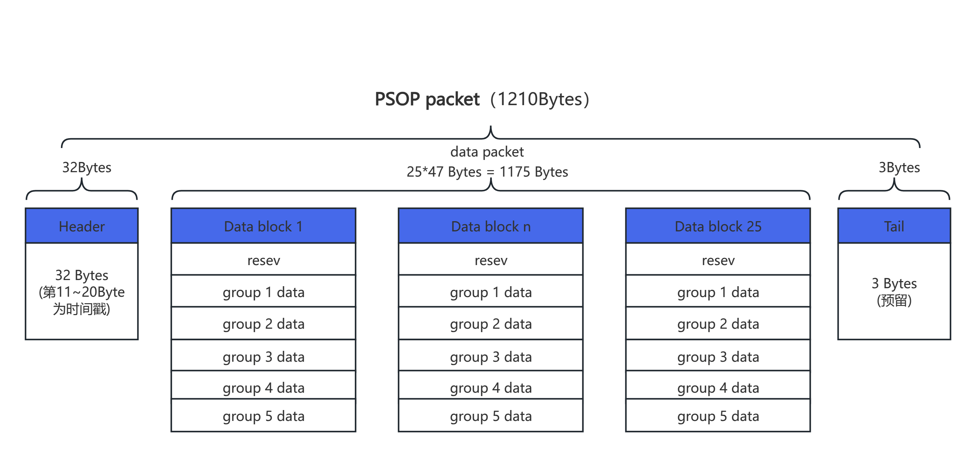
图 1：MSOP Packet 数据包定义示意图

1.1.1 帧头
帧头 Header 共 32 Bytes，用于识别出数据的开始位置，包计数，UDP 通信预留以及存储时间戳。详细定义如下:
表 3:PSOP 包头定义
Header（32 Bytes）
pkt_header | pkt_psn | reserved | reserved | reserved
4 Bytes | 2 Bytes | 2 Bytes | 1 Byte | 1 Byte
reserved | point_size | reserved
12 Bytes | 4 Bytes | 6Byte

pkt_header: 可作为包的检查序列，识别头为 0x55，0xaa，0x5a，0xa5。
pkt_psn：包序列号，表示包计数，循环计数，从每帧数据的起点的包计数为 1，每帧
数据的最后一个点的包计数为最大值。
reserved: 预留位。
point_size: 所发送这一帧点云中点的个数。

1.1.2 数据块区域
数据块区间是PSOP 包中传感器的测量值部分,共1175Bytes。它由 25个data block组成，每个 data block 长度为47 Bytes。
详细定义如下:
表 4：PSOP 包中 data block 定义
data block N (47 Bytes)
content | offset(byte) | byte | instruction
resev. | 0 | 2 | 预留
g1_x | 2 | 2 | point1的x
g1_y | 4 | 2 | point1的y
g1_z | 6 | 2 | point1的z
resev. | 8 | 2 | 预留
resev. | 10 | 1 | 预留
g2_x | 11 | 2 | point2的x
g2_y | 13 | 2 | point2的y
g2_z | 15 | 2 | point2的z
resev. | 17 | 2 | 预留
resev. | 19 | 1 | 预留
g3_x | 20 | 2 | point3的x
g3_y | 22 | 2 | point3的y
g3_z | 24 | 2 | point3的z
resev. | 26 | 2 | 预留
resev. | 27 | 1 | 预留
g4_x | 29 | 2 | point4的x
g4_y | 31 | 2 | point4的y
g4_z | 33 | 2 | point4的z
resev. | 35 | 2 | 预留
resev. | 37 | 1 | 预留
g2_x | 38 | 2 | point5的x
g2_y | 40 | 2 | point5的y
g2_z | 42 | 2 | point5的z
resev. | 44 | 2 | 预留
resev. | 46 | 1 | 预留

1.1.3 帧尾
帧尾(Ta1l)长度为3Byts，为预留位。

1.2 图像数据流输出协议（DISOP）
深度图像数据流输出协议：Depth Image Stream Output Protocol，简称：DISOP。
I/O类型：设备输出，上位机解析。
默认端口号为：6699。
DISOP包完成sensor的深度图像数据输出，每个DISOP包包含640个16位的图像像素点。DISOP包的有效载荷长度为1328字节，其中32Bytse的同步帧头Header，1280Bytes的数据块区间，3bytes为帧尾。
基本结构如下图所示:
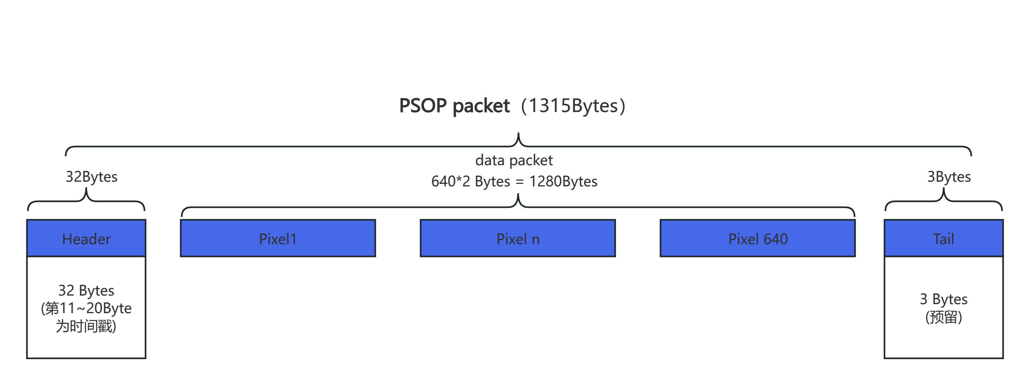
图 2：DISOP Packet 数据包定义示意图

1.2.1 帧头
帧头 Header 共 32 Bytes，用于识别出数据的开始位置，包计数，UDP 通信预留以及存储时间戳。详细定义如下:
表 5:DISOP 包头定义
Header（32 Bytes）
pkt_header | pkt_psn | reserved | reserved | reserved
4 Bytes | 2 Bytes | 2 Bytes | 1 Byte | 11 Byte
pixel_num | width | height | reserved | reserved
2 Bytes | 2 Bytes | 2 Bytes | 4 Bytes | 2 Byte

pkt_header: 可作为包的检查序列，识别头为 0xAA, 0x55, 0x5A, 0xA5。
pkt_psn：包序列号，表示包计数，循环计数，从每帧数据的起点的包计数为 1，每帧
数据的最后一个点的包计数为最大值。
pixel_num: 当前数据包包含的有效像素点个数。
width : 图像宽。
height: 图像高。
reserved: 预留位。

1.2.2 数据块区域
数据块区间是ISOP 包中sensor的图像像素值部分，包含640个像素值，每个2bytes，共1280bytes。
表 6：DISOP 包中 data block 定义
data block (1280Bytes)
content | offset(byte) | byte | instruction
1 | 0 | 2 | 第1个像素点的值
... | ... | ... | ...
n | - | 2 | 第n个像素点的值
... | ... | ... | ...
640 | - | 2 | 第640个像素点的值

1.2.3 帧尾
帧尾(Ta1l)长度为3Byts，为预留位。

1.3 幅度图像数据流输出协议（AISOP）
幅度图像数据流输出协议（AISOP）通信协议与深度图像数据流输出协议（DISOP）一致，深度图像与幅度图像同时仅支持传输一种类型。

1.4设备信息输出协议(DIFOP)
设备信息输出协议，DeviceInfoOutput Protcdl，简称:DIFOP
I/O 类型:设备输出，电脑读取。
默认端口号为 6699
DIFOP是为了将固件版本信息、网络配置信息、运行状态、故障诊断等信息定期发送给用户的"仅输出”协议，用户可以通过读取 DIFOP 解读当前使用设备的各种参数的具体信息。
一个完整的 DIFOP Packet 的数据格式结构为同步顿头，数据区，预留。每个数据包共256 Bytes:包括8Bytes 同步顿头Header，248Byis的数据区数据包的基本结构如下表所示。
表 7: DIFOP 包定义
DIFOP 256Byte
段落划分 | 序号 | 属性 | 信息 | Offset | 长度（byte）
Header | 1 | 帧头 | DIFOP 识别头 | 0 | 8
Data | 2 | Reserve |  | 8 | 2
 | 3 | 以太网 | 以太网 IP 源地址 | 10 | 4
 |  |  | 以太网 IP 目标地址 | 14 | 4
 |  |  | 以太网 MAC 地址 | 18 | 6
 |  |  | P/D/I SOP 端口号 | 24 | 2
 |  |  | DIFOP 端口号 | 26 | 2
 | 4 | 版本信息 | 固件版本 | 28 | 5
 |  |  | 算法版本 | 33 | 5
 | 5 | SN（5个字符：如ABC12） |  | 38 | 6
 | 6 | Reserve |  | 44 | 66
 | 7 | acc | x | 110 | 2
 |  |  | y | 112 | 2
 |  |  | z | 114 | 2
 | 8 | Reserve |  | 116 | 140

pkt_header: 可作为包的检查序列，识别头为 0xA5, 0xFF, 0x00, 0x5A。
acc：加速度计的最小变化单位为 0.001m/s。

